

Frühlingserwachen mit italienischem Flair und griechischem Inselglück

ATS 532 / 13.04.2017 – 29.04.2017

Ausflugsbegleiter außer PHX:

Ortrud Roeske – Frau des Doktors

Jan Waldheim – RL Holiday Land Baumert

Dr. Rainer Pelka – Lektor

Urs Schiess – Video Manager

Inger Pelka – Frau des Lektors

Dietmar Schlabertz – Pianist

Gloria Veit – Showensemble

Hanjo Sauer – Pfarrer

Walter Schramm – RL Rheinzeitung

Ursula Stachow - Tageskünstlerin

La Spezia / Italien 14.04.2017 / 08.00 - 18.00 Uhr

Shuttle zum Hafenausgang, Laufen nicht erlaubt.

Karfreitag. Voll, keine Innenbesichtigungen (draussen Erklärungen, innen dann auf eigene Faust)

Porto Venere mit dem Boot | ca. 3,5 Std. | 35 €
Escort:
3 Gruppen, VM, deutsch: Daniela, Jan, Franky 3 Gruppen, NM: Rainer, Inger, Anna
Ausflug:nach Plan

Pisa bequem erleben|ca. 4,5 Std.| 47 €
Escort:
Gruppe A, VM, deutsch: Nadine, Gruppe B VM:Urs Gruppe C, VM:Manuel
Ausflug: ok

Entdecken Sie Pisa! | ca. 5 Std. | 49 €
Escort:
3 Gruppen, VM, deutsch: Dodo, Otrud, Hassan
Ausflug:
Es gibt im Bus schon Headsets – eine sehr gute Idee.
Florenz individuell erleben | ca. 9 Std. mit Lunchbox | 59 €
Ausflug:
abgesagt wegen mangelnder Teilnehmerzahl

Florenz | ca. 9,5 Std. mit Lunchbox | 65 €
Escort:
1 Gruppen, GT, deutsch: Sarah
Ausflug:
Rundgang war ausführlicher, da kleine Gruppe. Fast 2,5 statt 1,5 Std. Freizeit aufgrund günstiger Verkehrslage. Auf der Rückfahrt durch die Stadt vorbei an der Terasse Michelangelo gefahren (ebenfalls ein Extra aufgrund günstiger Verkehrslage).
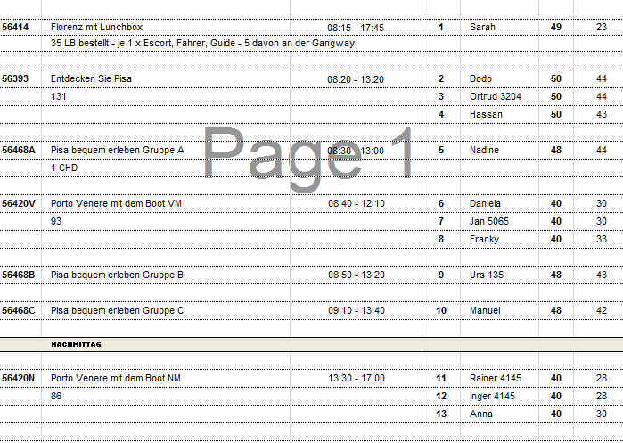

Olbia / Italien 15.04.2017 / 08.00 – 18.00 Uhr
Hafenshuttle in die Stadt, zurück bis Terminal (Sicherheitskontrolle)

Costa Smeralda | ca. 4,5 Std. | 35 €
Escort:
5 Gruppen, deutsch: Franky, Hanjo, Sarah, Jan, Anna
Ausflug:
Das das Gigantengrab geschlossen hatte (keine Info vorab), wurde die Nurghade La Prisgiona (ein historisches, turmartiges Wohnhaus samt Anlage außen) besichtigt (viel schöner – in Zukunft gerne miteinbauen). Kein Stop in Olbia, dafür Freizeit in Baja Sardinia und Porto Cervo. Alles Gäste ok.

Tal des Mondes und Aggius | ca. 5 Std. | 39 €
Escort:
3 Gruppen, deutsch: Dodo, Rainer, Gloria
Ausflug:
In Aegius selbst kein Fotostop, nur Durchfahrt. Stop außerhalb des Ortes bei Ziegen und Granitfelsformation.
Insel La Maddalena | ca. 5,5 Std. mit Bus/Fähre | 49 €
Escort:
2 Gruppen, deutsch: Daniela, Dietmar
Ausflug:
In der Fähre gibt es einige Stufen. Zusätzlicher Fotostop auf der Hinfahrt. Nur ca. 40 Min. Freizeit im Ort.

Sardische Geschichte und Wein | ca. 4 Std. | 54 €
Escort:
Manuel, deutsch
Ausflug: alles ok

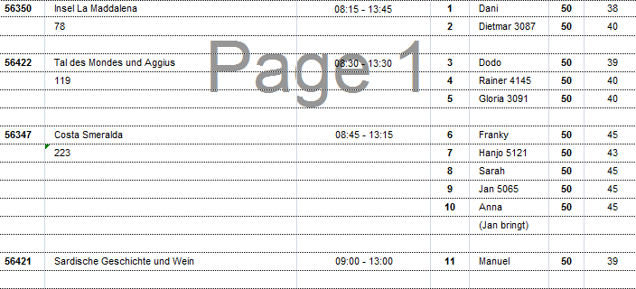

Gaeta / Italien 16.04.2017 / 08.00 - 23.00 Uhr
Hafenshuttle in die Stadt

Montecassino | ca. 3,5 Std. | 35 €
Escort: 1 Gruppe VM: Dodo; 2 Gruppen NM: Manuel, Ortrud; alle deutsch
Ausflug:
Zufügen: Für Gäste mit eingeschränkter Beweglichkeit nicht geeignet.

Sperlonga und Tiberius-Grotte | ca. 3 Std. | 35 €
Escort: 2 Gruppen VM: Anna, Bella, 1 Gruppe NM: Daniela; alle deutsch
Ausflug:
Zu ausführlicher Besuch der Grotte und des Museums (insg. 1,5 Std.). Es sollte mehr Freizeit geben, evtl. nur Transfer. Für Gäste mit eingeschränkter Beweglichkeit nicht geeignet - man ist insgesamt 2,5 Std. auf den Beinen, es gibt Stufen und ist teilweise uneben.
Neapel | ca. 9 Std. mit Lunchbox | 49 €
Escort:2 Gruppen: Sarah, Jan; deutsch
Ausflug:
Gäste müssen sehr schnell und fit sein, um mitzukommen. Während des Rundgangs keine Zeit, um Fotos zu machen. Die Gruppen sollten kleiner sein – hatte 47 Gäste, die Reiseführerin hatte kein Mikrophon und viele konnten die Erklärungen nicht hören.
Brigitte und Winfried Schenk (BN 446390) hatten blinde Fenster, die mit Folie überzogen waren, und konnten während der gesamten Fahrt nicht nach draußen sehen. Diese Gäste erhielten als Entschädigung eine Flasche Sekt.

Rom Panoramafahrt | ca. 10 Std. mit Lunchbox | 55 €
Escort:2 Gruppen, Franky, Gloria; deutsch
Ausflug:
Vorschlag: auf 3 Std. Freizeit verlängern.

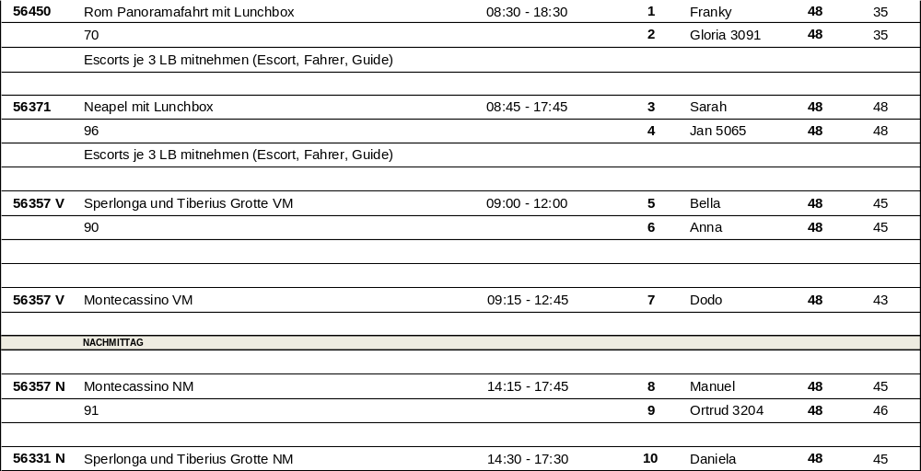

Lipari / Italien ® 17.04.2017 / 12.00 – 18.00 Uhr
Es kann immer nur 1 Tenderboot an Land festmachen. Das nächste Boot wartet am Hafeneingang.

Inselfahrt | ca. 3,5 Std. | 39 €
Escort: 4 Gruppen: Daniela, Franky, Jan, Hanjo; alle deutsch
Ausflug:
Der letzte Stop sollte mindestens 20 Minuten lang sein.

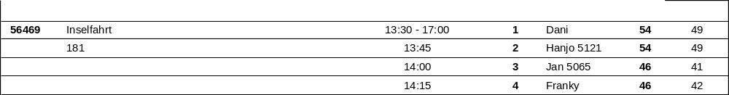

Milazzo / Italien 18.04.2017 / 09.00 – 21.00 Uhr

Milazzo und Messina | ca. 4,5 Std. | Preis: 39,-
Escort: 2 Gruppen: Daniela und Jan; beide deutsch
Ausflug:
Vorschlag: Fahrt zur Meerenge Torre Fara weglassen. Dafür zusätzlichen Stop mit Blick auf Milazzo und Meerenge.

Milazzo und Kastell | ca. 4 Std. | Preis: 35,-
Escort: Franky; deutsch
Ausflug:
Die Zeit bei der Festung sollte kürzer und dafür die Freizeit in Milazzo länger sein.

Tindari und Villa Patti | ca. 4,5 Std. | Preis: 39,-
Ausflug:
abgesagt wegen mangelnder Teilnehmerzahl

Cefalu |ca. 6 Std. mit Lunchbox | Preis: 39,-
Ausflug:
abgesagt wegen mangelnder Teilnehmerzahl

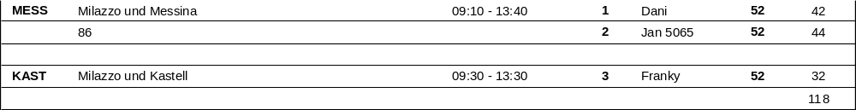

Giardini-Naxos / Italien ® 19.04.2017 / ETD 17.00 Uhr

Vulkan Ätna | ca. 4,5 Std. | 29 €
Escort: 3 Gruppen: Dodo, Dietma, Janina; alle deutsch
Ausflug: alles ok

Catania | ca. 4,5 Std. | 29 €
Escort: 2 Gruppen: Nadine, Hanjo; beide deutsch
Ausflug: nach Plan

Taormina | ca. 4 Std. | 43 €
Escort: 4 Gruppen: Jan, Walter, Ortrud. Franky; alle deutsch
Ausflug: ok

Vulkan Ätna und Weingut | ca. 5,5 Std. | 63 €
Escort: Daniela; deutsch
Ausflug: ok

Ätna und Taormina | ca. 7,5 Std. mit Lunchbox | 57 €
Escort: 2 Gruppen: Anna und Rainer; beide deutsch
Ausflug: ok
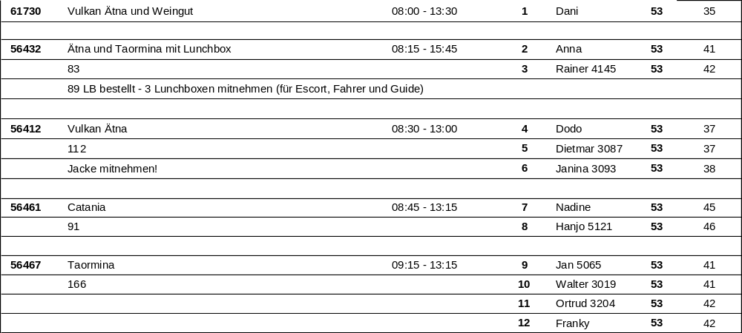

Gozo / Malta ® 20.04.2017 / 08.00 – 14.00 Uhr
Sehr netter Empfang. Süssigkeiten und Musik

Panoramafahrt | ca. 3 Std. | 35 €
Escort:3 Gruppen: Franky, Walter, Anna; alle deutsch
Ausflug:
Nicht sehr spektakulär.
Beschwerde von Inge und Michael Huhn BN 450264: Bus sei zu voll gewesen und habe nach Diesel gestunken. Diese Gäste erhielten eine Flasche Sekt als Entschädigung.

Inselfahrt | ca. 4 Std. | 39 €
Escort: 4 Gruppen: Daniela, Rainer, Bella, Sarah; alle deutsch
Ausflug:
Sehr hektischer Ausflug. Die Zeiten sind viel zu knapp bemessen und viele Gäste waren darüber unzufrieden. Bei Quala war gar keine Zeit zum Aussteigen, Fotos mussten aus dem Bus gemacht werden. Trotzdem hatten die Busse am Ende Verspätung. Lieber weniger mit ins Programm nehmen und dafür mehr Zeit geben. Die Aussicht von den Calypso-Höhle kann man weglassen, ebenso Dwejra, denn die Felsenformation im Wasser ist ohnehin schon eingestürzt (Info an Bord – Azrue Window)

Bootsfahrt nach Comino | ca. 4 Std. | 65 €
Ausflug:
abgesagt wegen mangelnder Teilnehmerzahl

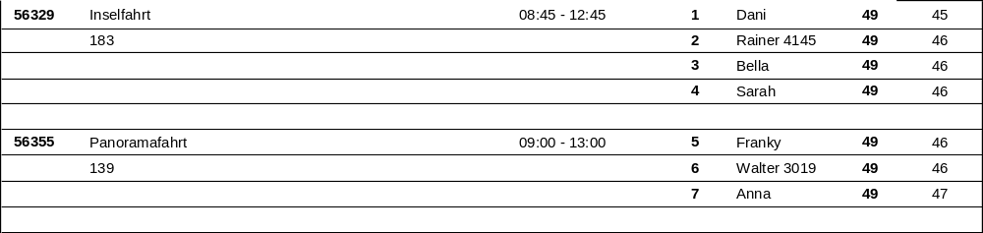

Valletta / Malta 20.04.2017 / ETA - 17.00 Uhr

Mdina bei Nacht | ca. 2 Std. | 39 €.
Escort: 2 Gruppen: Dodo, Gloria; beide deutsch
Ausflug: sehr schöner Ausflug

Abendliche Hafenrundfahrt | ca. 2 Std. | 39 €
Escort: 3 Gruppen: Nadine, Hanjo, Jan; alle auf einem Boot, deutsch
Ausflug:
Einsteigen war schon kabbelig. Mikrophon hat innen nicht funktioniert, Guide war nicht zu verstehen. Unruhige See.
Rückmeldung von Birgitt und Dieter Schörken (BN 411414) und Ursula und Karl Strack (BN 459208): Um in den zweiten Hafen zu kommen, sind sie auf offene See gefahren. Dort hat das Schiff noch mehr geschaukelt. Die Leute mussten sich zum Teil übergeben und viele hatten Angst, weil es zusätzlich auch finster war.
Diese Gäste haben als Entschädigung Champagner bekommen.
Bitte in Zukunft (falls das Boot nicht nachgerüstet wird auf max 90 anpassen)

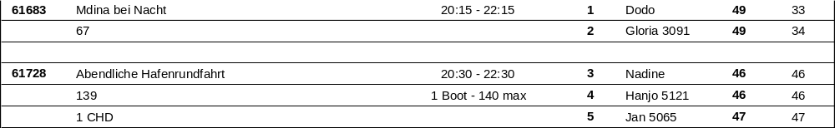

Valletta / Malta 21.04.2017 / ETD - 23.00 Uhr

Mdina bei Nacht | ca. 2 Std. | 39 €
Ausflug:
abgesagt wegen mangelnder Teilnehmerzahl

Abendliche Hafenrundfahrt | ca. 2 Std. | 39 €
Ausflug:
wetterbedingt kurzfristig ausgefallen

Valletta und Mdina | ca. 4,5 Std. | 27 €
Escort: 3 Gruppen: Isabella, Ursula, Sarah
Ausflug:
Die Gruppen 2 und 4 hatten Guides mit Speaker. Der Guide von Gruppe 3 war ohne Speaker bei den Stadtrundgängen kaum zu verstehen. Keine Freizeit in Mdina, weil alle Läden geschlossen hatten, es kalt war und die Kirche Eintritt kostete. Dafür mehr Zeit in Valletta.
In Gruppe 3 ging Herr Frank Kaminsky (BN 451486) beim Toilettenstop verloren und ist zum Schiff zurück gelaufen. Er selbst sagt, er sei pünklich am Treffpunkt gewesen.

Geschichte Maltas | ca. 4 Std. | 29 €.
Escort: Dodo; deutsch
Ausflug: alles ok

Malta Panoramafahrt | ca. 4,5 Std. | 35 €
Escort: 3 Gruppen: Ines, Dietmar, Inger; alle deutsch
Ausflug:
Die Erfrischung gab es in Marsaxlokk, nicht in der Southport Villa.

Marsaxlokk und Weinverkostung | ca. 4 Std. | 35 €
Escort: Anna: deutsch
Ausflug: alles ok

Auf den Spuren maltesischer Ritter | ca. 4 Std. | 36 €
Escort: Franky und Rainer
Ausflug: alles ok

Hafenrundfahrt | ca. 2 Std. | 39 €
Ausflug:
wetterbedingt ausgefallen

Geländewagenfahrt | ca. 4,5 Std. | 55 €
Escort: Daniela; deutsch
Ausflug:
Da es zu kalt zum Baden war, wurde der Badestop gekürzt und die Gruppe ist zusätzlich zur blauen Grotte gefahren.

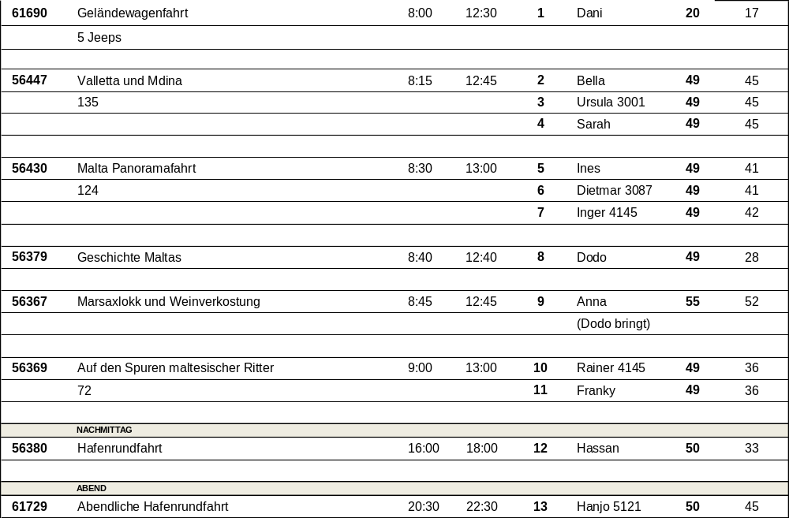

Souda Bay / Kreta 23.04.2017 / 09.00 - 23.00 Uhr
kostenpflichtiger Hafenshuttle nach Chania

Agia Triada und Chania | ca. 4,5 Std. | 35 €
Escort: 2 Gruppen: Rainer, Hassan, beide deutsch
Ausflug: ok

Omalos-Hochebene | ca. 4,5 Std. | 35 €
Escort: 3 Gruppen: Ines, Ortrud, Sarah; alle deutsch
Ausflug:
Im Botanischen Garten gab es nicht nur Tee zum Probieren, sondern auch Raki und Snacks.

Land und Leute | ca. 4,5 Std. | 39 €
Escort: 3 Gruppen: Isabella, Hanjo, Jan; alle deutsch
Ausflug: ok

Rethymnon und Roustika | ca. 8 Std. mit Essen | 65 €
Escort: 2 Gruppen: Dietmar, Franky; beide deutsch
Ausflug: alles nach Plan

Wanderung durch die Imbros Schlucht | ca. 8,5 Std. mit Essen | 65 €
Escort: Dodo; deutsch
Ausflug:
Herr Huiss (BN 438524) hat auf der Hälfte des Weges mehrere Schwächeanfälle gehabt. Er fiel zweimal hin und hatte zittrige Knie. Da wir mitten in der Schlucht waren, mussten wir weiter vorwärts. Die nächste, 1,5 Std. ist Dodo dann direkt hinter Herrn Huiss gelaufen, um ihn mehrere Male aufzufangen, als er nach hinten wegkippte. Er bekam Magnesium von Dodo und hatte selber Traubenzucker dabei. Als sie dann bei den ersten kleinen Restaurants ankamen war Herr Huiss fix und fertig. Dodo rief dann den Guide und sie kamen mit einem Jeep zum Abholen. Nach dem Mittagessen ging es Herrn Huiss dann viel besser.

Knossos und Dorf Archanes | ca. 9 Std. mit Essen | 85 €
Escort: Daniela; deutsch
Ausflug:
Herr und Frau Schmidt (BN 444094) sind während der Vorspeise gegangen (es war zu eng, kein Wasser etc.). Der Guide hat gesagt, dass sich diese Gäste schon während der Führung oft beschwert hätten. Bei Nachfrage war bei den anderen Gästen alles in Ordnung und vielen war das Benehmen von Herr und Frau Schmidt schon bekannt.

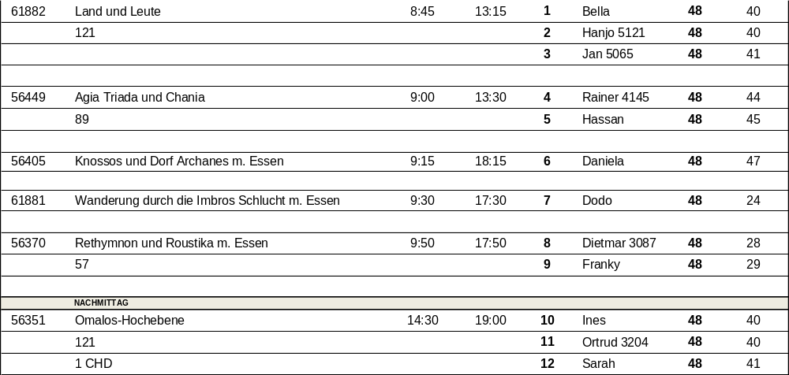

Santorin / Griechenland 24.04.2017 / 07.00 - 13.00 Uhr
Nur lokale Tender (150er und 200er). Ausflüge Athinios , kommen Fira zurück. Privater Landgang nach Fira (Seilbahn 6,- einfache Fahrt)

Inselfahrt | ca. 4 Std. | 39 €
Bitte beachten: Für Gäste mit eingeschränkter Beweglichkeit nicht geeignet.
Escort: 9 Gruppen: Dani, Nadine, Jan, Walter, Franky, Gloria, Dietmar, Sarah, Anna; alle deutsch
Ausflug:
Nach Möglichkeit sollte es mehr Zeit für den Ausflug geben (ca. 1 Std.)

Antikes Santorin | ca. 4 Std. | 49 €
Escort: 2 Gruppen: Dodo und Ortrud; beide deutsch
Ausflug: alles bestens

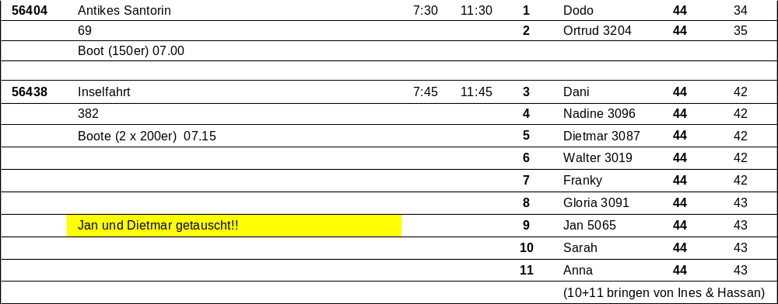

Kalamata / Griechenland 25.04.2017 / 13.00 - 20.00 Uhr

Festung von Methoni | ca. 4 Std. | 49 €
Escort: 3 Gruppen: Franky, Ortrud, Dodo; alle deutsch
Ausflug: Für Gäste mit eingeschränkter Beweglichkeit ist dieser Ausflug nicht geeignet, da die gesamte, sehr große Festung auf unebenem Gelände liegt und man weder mit Rollator noch mit Stöcken gut laufen kann.

Neo Kastro und Methoni | ca. 4,5 Std. | 49 €
Escort: 3 Gruppen: Hanjo, Ines, Sarah; alle deutsch
Ausflug: alles ok

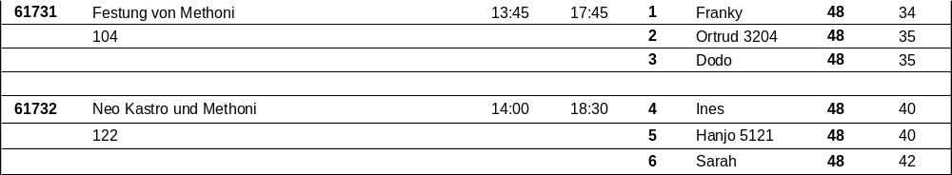

Bar / Montenegro 27.04.2017 / 07.00 - 12.00 Uhr
Kostenloser Shuttle in die moderne Stadt. Danch nur noch mit Taxi in die Altstadt.

Überlandfahrt von Bar nach Kotor | ca. 7,5 Std. mit Essen | 49 €
Escort: 5 Gruppen: Daniela, Dietmar, Gloria, Jan, Sarah
Ausflug:
In Budva und Cetinje hatten wir weniger Zeit als angegeben, weil danach mehrere größere Baustellen zu überwinden waren, bei denen der Verkehr regelmäßig angehalten wird. Das Wort „Essen“ im Titel war für viele Gäste irreführend, denn sie haben ein Mittagessen erwartet. Es gab aber nur Brot, Käse und Schinken. Nach der zweiten Scheibe Brot musste bezahlt werden. SNACK!

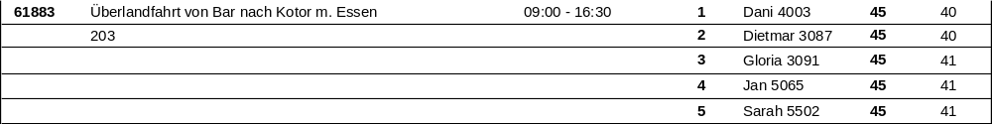

Dubrovnik / Kroatien 28.04.2017 / 07.00 - 12.00 Uhr
Kostenpflichtiger Pendelbus von uns bis zur Altstadt.

Dubrovnik Stadtrundgang | ca. 3,5 Std. | 35 €
Escort: 3 Gruppen: Ortrud, Ines, Anna; alle deutsch
Ausflug: Kein richtiger Rundgang, man geht nur die Hauptstraße entlang und hält alle 10m an, plus zwei Stops bei den Kirchen.
Herr Reinhold Rechta (BN 408117) ist auf den Kopf gestürzt. Schürfwunde, wollte aber nicht ins Krankenhaus und hat den Ausflug weiter mitgemacht.

Dubrovnik und Cavtat |ca. 4 Std. | 35 €
Escort: 2 Gruppen; Daniela, Gloria; beide deutsch
Ausflug: ---

Dubrovnik und Kroatische Riviera | ca. 4 Std. | 39 €
Escort: 3 Gruppen: Franky, Jan, Dietmar; alle deutsch
Ausflug: ok

Dubrovniks Stadtmauer | ca. 3,5 Std. | 45 €
Escort: Dodo; deutsch
Ausflug: wie ausgesschrieben

Dubrovnik und Orasac | ca. 4 Std. | 45 €
Ausflug:
abgesagt wegen mangelnder Teilnehmerzahl

Adriatische Lebensweise | ca. 3,5 Std. | 55 €
Escort: Sarah; deutsch
Ausflug: ok

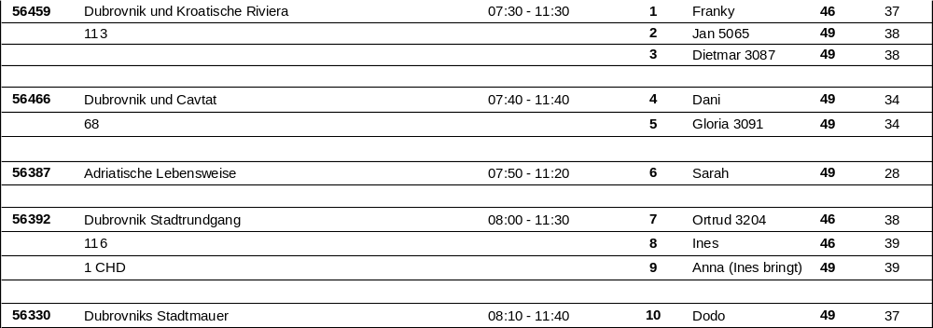

Viele Grüße

Sahra und Silke

